Lecture  Texte  CM1 | 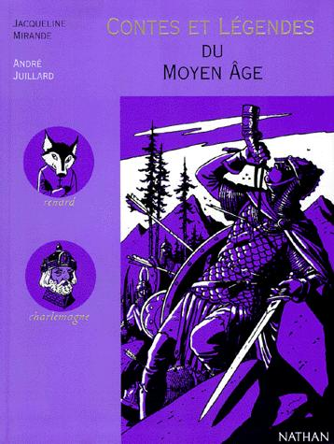
  Prénom : ………………………………………
  Estula
  contes et légendes du Moyen Age

II y eut jadis deux frères orphelins de père et de mère et vivant seuls sans autre compagnie que celle de la pauvreté, la pire des maladies !

Ils habitaient ensemble dans une masure délabrée et sans feu. Une nuit de grande détresse où ils souffraient comme jamais de faim, de soif et de froid, ils se demandèrent ce qu’ils pourraient faire pour sortir de cette misère.

Or habitait à coté d’eux un homme connu pour sa richesse et qui était très sot. Il avait quantité de choux dans son jardin et quantité de brebis dans son étable.

La pauvreté rend fous les hommes, c’est bien connu ! Voilà donc nos deux frères, profitant de la nuit, qui se rendent chez le voisin. L'un prend un sac à son cou, l'autre un couteau à la main : tous deux se mettent en route.

L’un entre dans le jardin et vivement coupe autant de choux qu’il le peut pour emplir son sac.

L’autre, pendant ce temps, se dirige vers l’étable, en ouvre la porte, commence à tâter les moutons, en trouve un gros et gras, le saisit et va pour l’emporter.

Mais dans la maison du riche voisin personne n’était encore couché et l’on entendit grincer la porte de l’étable, si doucement qu’ait fait le voleur.

L’homme appela son fils :
- Va voir au jardin s’il n’y a rien d’inquiétant. Appelle le chien de garde.

Ce chien s’appelait Estula. Par chance pour les deux frères, il n’était pas dans le jardin cette nuit là.
Le fils sort donc, ouvre la porte donnant dans la cour et crie :
- Estula !
- Oui, je suis là ! répond le frère qui était dans l’étable en train de prendre le mouton le plus gras.

La nuit était obscure, très noire, si bien que le garçon qui appelait le chien ne put apercevoir celui qui lui avait répondu. Il crut très réellement que c’était le chien.

Il courut jusqu’à la maison, y entra tout haletant de peur.
- Qu'as-tu, mon fils ? demanda son père.
- Sur la foi que je dois à ma mère, Estula vient de me parler !
- Qui ? Notre chien ?
- Oui, par la foi. Si vous ne voulez pas me croire, appelez-le tout de suite, et vous l'entendrez parler.

Le paysan se précipite pour voir cette merveille : son chien qui parle ! Il l’appelle :
- Estula !
Le frère qui achevait de s’emparer du mouton, et qui croyait toujours que l’autre, du jardin, l’appelait, répondit à nouveau, avec peu d’impatience :
- Mais oui, enfin, je suis là !
Le voisin reste ébahi :
- Par tous les saints et toutes les saintes, mon fils, jamais je n’ai assisté à pareille merveille. Va vite conter ce miracle au prêtre, ramène-le et dis lui d’apporter l’étole et l’eau bénite pour exorciser notre chien.

Le garçon se hâte au plus vite et arrive au presbytère. Sans trainer à l’entrée, il court au prêtre :
- Venez vite messire, il y a grande merveille à la maison. Jamais vous n’en avez vu de pareille. Mettez l’étole à votre cou et suivez-moi !
- Tu es complètement fou ! s’écrie le prêtre. Me faire sortir à cette heure de la nuit ! Vois je suis pieds nus, je ne peux y aller.
- Qu’à cela ne tienne, fait l’autre. Je vous porterai.

Le prêtre céda, il était intrigué, prit son étole, monta sans plus de parole sur les épaules du jeune homme et les voilà partis.

Arrivé près de chez lui, le garçon voulant couper court car le prêtre était gros et lourd, prit le sentier qui menait droit à la maison, par derrière et par le jardin.

Le frère qui cueillait des choux vit le prêtre, vêtu de blanc, posé comme un paquet sur les épaules de quelqu’un qu’il crut être son frère et demanda tout joyeux :
- Apportes-tu quelque chose ?
- Ma foi, oui, fait le garçon, croyant que son père venait de lui parler.
- Vite, jette-le par terre. Mon couteau est bien aiguisé, je l'ai fait repasser hier à la forge : je vais m’en vais lui couper la gorge.
Car il pensait que c’était un mouton ! Mais le prêtre, affolé, sauta par terre et, persuadé qu’il avait affaire à des fous, s’enfuit les jambes au cou ! Au passage, son surplis blanc resta accroché à un pieu mais il n’osa pas s’arrêter pour le décrocher.

Celui qui avait cueilli les choux ne fut pas moins ébahi que celui qui s'enfuyait à cause de lui. Il ne comprenait rien à ce qui se passait.
Et encore moins le fils de la maison qui rentra prévenir son père de l’étrange aventure du chien qui menaçait, du curé qui fuyait…
A ce moment le frère qui était dans l’étable sortit, portant le mouton sur son dos. L’autre chargea son sac de choux et sans trop éclaircir l’affaire, ils préférèrent rentrer chez eux.

Ce qui, de leur part était sage car volerie peut souvent mal tourner.

Adaptation de Jacqueline Mirande
Contes et légendes du Moyen Age, Nathan
Extrait tiré de « A livre ouvert, CM1 », Nathan

Lecture  Questions  CM1 | 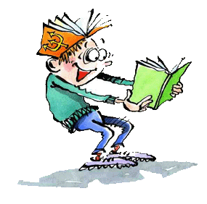
  Prénom : ………………………………………
  Estula
  contes et légendes du Moyen Age

Pour entrer dans l’histoire :

- Énumère les différents personnages de ce texte.
- Qui est Estula ?
- Où se rendent les deux frères ? A quel moment ?
- Pourquoi est-ce une chance pour les deux frères que le chien ne soit pas là ?
- Qu’est ce qui permet de dire que le riche est sot ?

Pour aller plus loin :

- Sur quels malentendus repose l’histoire ?
- La dernière ligne constitue la morale de l’histoire. Peux-tu l’expliquer ?

Lecture  Questions  CM1
  Prénom : ………………………………………
  Estula
  contes et légendes du Moyen Age

Pour entrer dans l’histoire :

- Énumère les différents personnages de ce texte.
- Qui est Estula ?
- Où se rendent les deux frères ? A quel moment ?
- Pourquoi est-ce une chance pour les deux frères que le chien ne soit pas là ?
- Qu’est ce qui permet de dire que le riche est sot ?

Pour aller plus loin :

- Sur quels malentendus repose l’histoire ?
- La dernière ligne constitue la morale de l’histoire. Peux-tu l’expliquer ?

